「微學習、簡述力」活動心得上傳操作手冊
Step1、請連線到地方行政研習中心全球資訊網(http://www.rad.gov.tw)，點選畫面中央「學習資源」標籤。
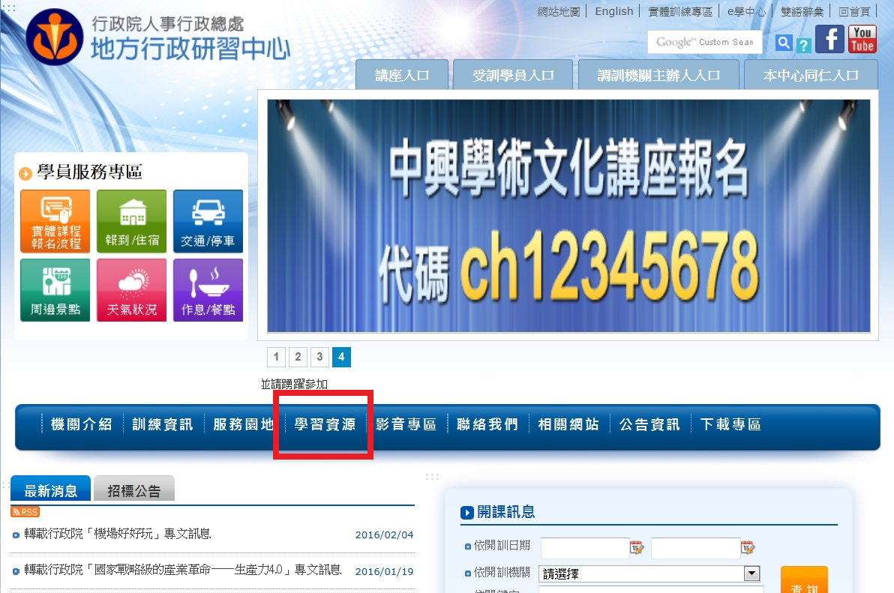

Step2、點選「線上讀書會」
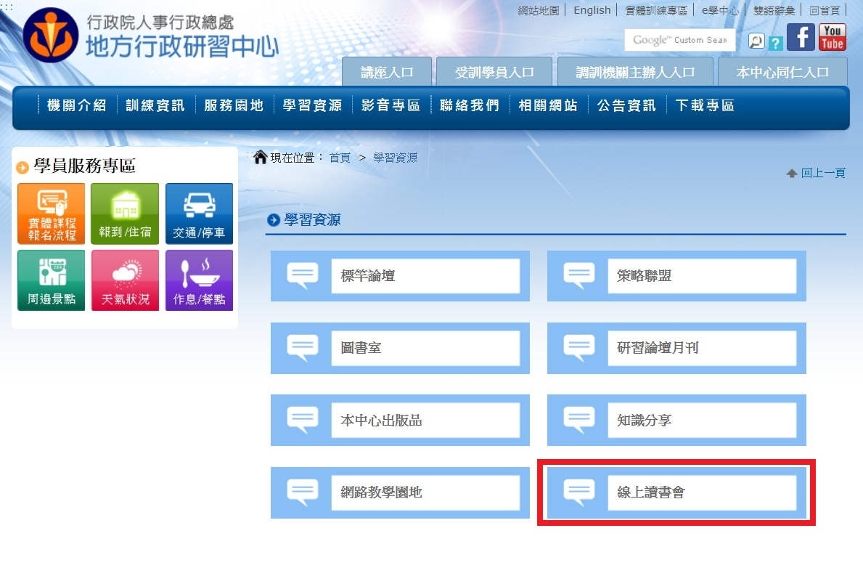

Step3、點選「心得撰寫」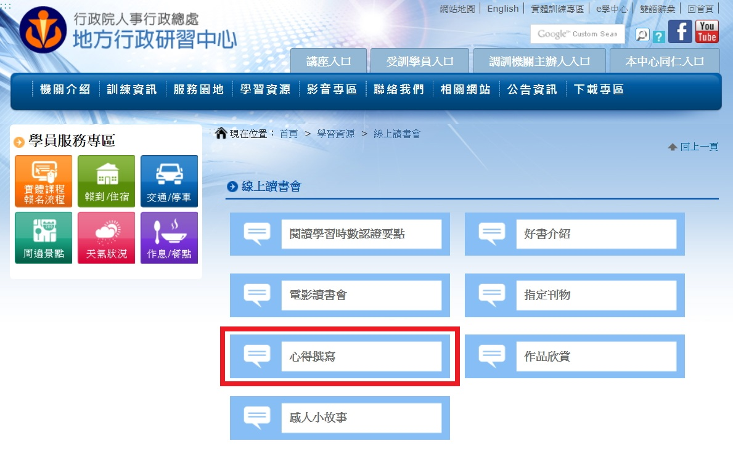

Step4、請依式填列各項欄位後按「送出」即完成上傳
